Prénom :………………………… Date :……………………………………
Loto du matériel
Nom :……………………………

 | 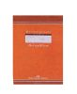 | 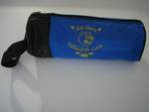 |  | 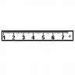 | 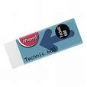
………………………….. | ………………………….. | ………………………….. | ………………………….. | ………………………….. | …………………………..
 | 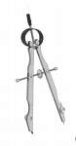 |  | 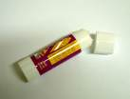 | 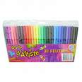 | 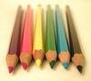
………………………….. | ………………………….. | ………………………….. | ………………………….. | ………………………….. | …………………………..

stylo | colle | trousse | crayon | gomme | cahier
compas | ardoise | feutres | classeur | règle | ciseau

